Ciencias Naturales 2° medio / Unidad 1 / OA1 / Actividad 3

- Acto Reflejo

- Después de haber trabajado los conocimientos relativos al arco reflejo, las y los estudiantes proponen explicaciones para las siguientes situaciones:
  - Andrea no soltó el jarrón de la abuelita, pese a que estaba tan caliente que se quemaba las manos. Logró llevarlo a la mesa. Si el cerebro no participa en los arcos reflejos, ¿cómo se explica que Andrea lograra inhibir el reflejo de alejar sus manos del objeto que la quemaba?
  - Si el cerebro no participa en los arcos reflejos, ¿cómo se explica que Juanito gritara ¡ay! cuando se clavó en un pie? ¿Cómo se explica que no solo retirara el pie del clavo sino que además los músculos relacionados con el habla se estimularan y le permitieran emitir un grito?
- Buscan otros ejemplos de sus vidas que reflejen esta aparente incongruencia.
- Para explicar las dos situaciones anteriores, las alumnas y los alumnos analizan esquemas como el que se presenta más abajo, donde se muestran las vías ascendentes que llevan el estímulo a niveles superiores, como el cerebro, y también las vías descendentes que contactan las neuronas efectoras.
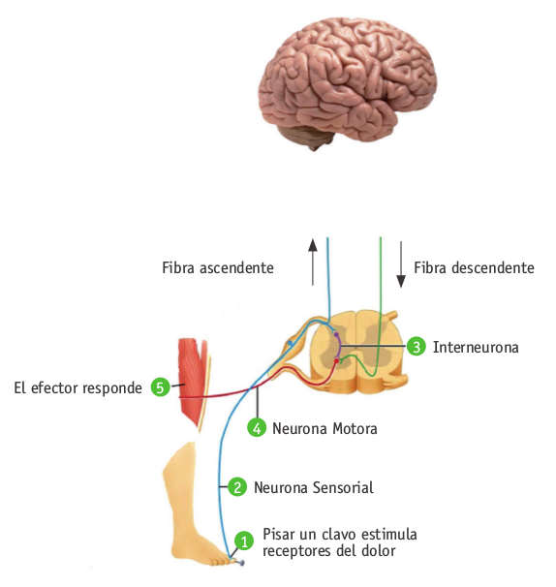
- Con la guía de su docente, las y los estudiantes analizan la actividad realizada y comparten conclusiones aplicadas en situaciones de la vida cotidiana.

CIENCIAS NATURALES | Programa de Estudio | 2° medio

